04.05.22 г. | 4 А | Единый урок Победы | Учитель: Иващенко Т.А.

Тема. Единый урок Победы.

1.Прочитай.
Каждый год 9 мая вся страна отмечает великий праздник – День Победы. В этом году исполнится 77 лет, как наш народ одержал победу в Великой Отечественной войне. 77 лет, как окончилась война, которая превратила города и поселки в руины, вывела из строя заводы и фабрики. Много горя и страха принесла война, несмотря на голод, холод и разруху наш народ победил. Он победил страшного врага, который поработил много государств и заставил их жить в страхе. День Победы - это великий праздник в нашей стране. В этот день чтят память тех, кто погиб, и благодарят всех тех, кто остался жив. Наш народ очень трепетно относится к этому празднику и передает его из поколения в поколение.
2. Рассмотри схему. Какие страны во главе с фашистской Германией вероломно без объявления войны напали на Советский Союз 22 июня 1941 года?
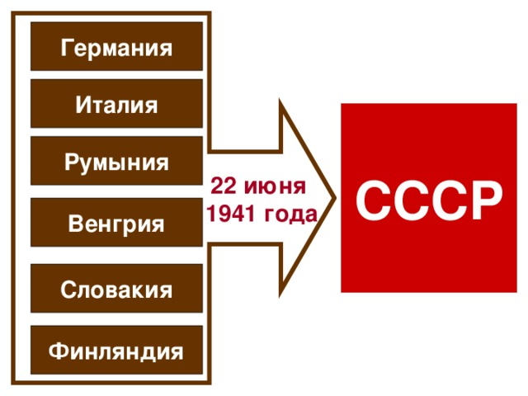
3.Посмотри видео. https://resh.edu.ru/subject/lesson/4014/main/284620/ 5:48
4. Выберите правильный вариант ответа и заполните пропуски.
Великая Отечественная война началась ___ июня _____ года, закончилась ___ мая ___ года. Она продолжалась ___ года. Битва под Москвой произошла ___ декабря ___ года. Парад Победы в Москве на Красной площади состоялся ___ июня ___ года.
22 июня 1941года | 8-9 мая 1945 года | 4 года | 4 декабря 1941 года | 24 июня 1945 года

5.Послушай песню.
https://www.youtube.com/watch?v=30A_g0Aycos 3:34
6.Минута молчания в память о погибших.
https://vk.com/video-49637890_456239478 5:08
7.Послушай песню «День Победы» https://www.youtube.com/watch?v=9M0bSAvlt-4 3:40

Для любознательных детей.
В свободное время можешь выполнить задание.
https://learningapps.org/display?v=psxdb6u9k19
При выполнении задания тебе могут встретиться такие названия.
Курская битва
Тегеранская конференция
Сталинградская битва
фашистская Германия
Акт о безоговорочной капитуляции Германии
Ялтинская конференция
Московская битва
В свободное время можешь послушать песни военных лет. https://www.youtube.com/watch?v=N903sfa6YTE

Консультацию в ходе изучения материала можно получить по телефону

